GUIA 1

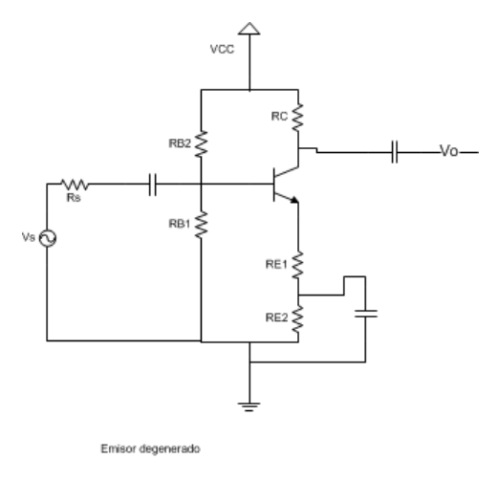
La polarizacion del amplificador en emisor degenerado se inicia bajo la concideracion: voltaje en la resistencia Rb1 deber ser 1/10 del voltaje Vcc:
VRb1= (0.1)*12V
Por tanto el divisor de tensiones debe ser: Rb1/(Rb1+Rb2) = 0.1
De donde:
Rb2= 9 Rb1 Se establece Rb2= 68k por tanto Rb1=7.5k (valores normalizados)

Se fija el punto de polarizacion en Ic= 7 mA y Vce= 5V, para obtener esto se despeja la resistencia de emisor en dc del lazo Vcc – base emisor - tierra:

Vth - 0.7= Ic *(Rth/beta)+ alfa*Ic*Re ; Vth= 1.1921 V ,Rth= 6.755 k, beta= 300,alfa= 301/300
Re= 0.04762 k

Se espera tener un Vce=5V por tanto haciendo el lazo de Vcc - colector - emisor - tierra:
12 - Rc*Ic - Vce - Re* Ie=0
Re + Rc = 1k
de donde Rc= 0.9524 k que normalizado Rc= 1k
Ahora se sabe que Re= Re1 +Re2 y se utiliza la consideracion de la ganacia aproximada para el emisor degenerado en este caso Av= -Rc/Re1 de donde se obtiene Re1=0.05, se escoje esta resistencia un poco mas pequeña devido a la aproximacion de la formula, por tanto normalizando se obtiene: Re1= 0.043 k y Re2= 0.062k
Con las resistencias normalizadas el nuevo punto de operacion es:
Ic= 6.8454 mA
Vce= 4.8167 V

la ganacia :
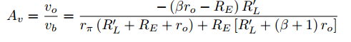
Av= -21.2147

Simulacion
Ganancia vs frecuencia
